Осторожно мошенники
17.02.2025
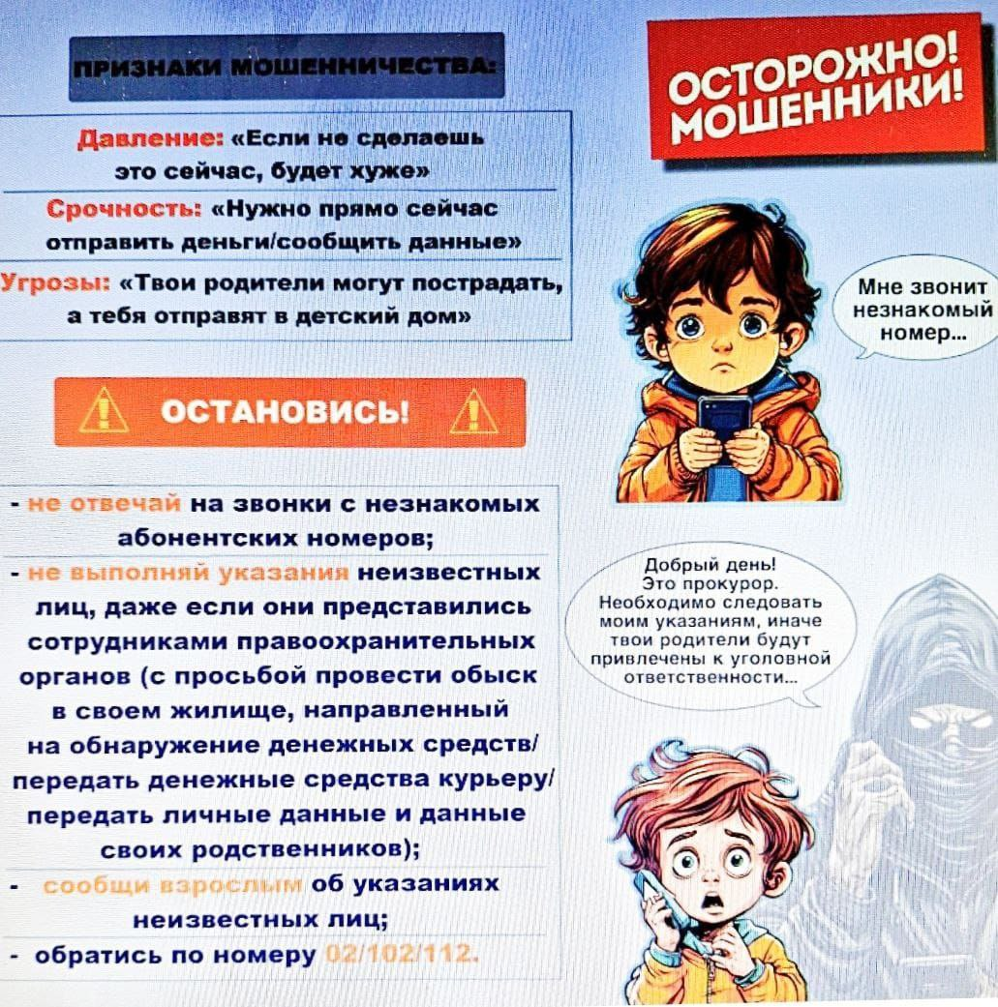
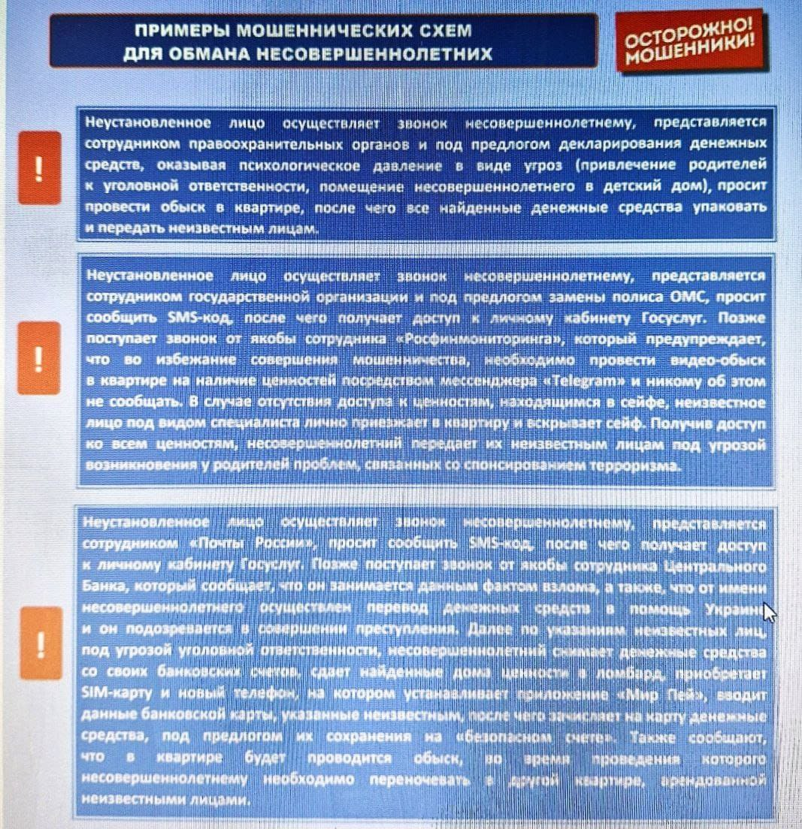

Адрес страницы: http://tsaricino.mos.ru/the-commission-on-minors-affairs-and-protection-of-their-rights/obshchaya-informatsi/detail/12811629.html
Управа района Царицыно города Москвы

